Symboles pour activité de plein air (légende)

Nom : __________________ Classe : __________________ Date : ______________

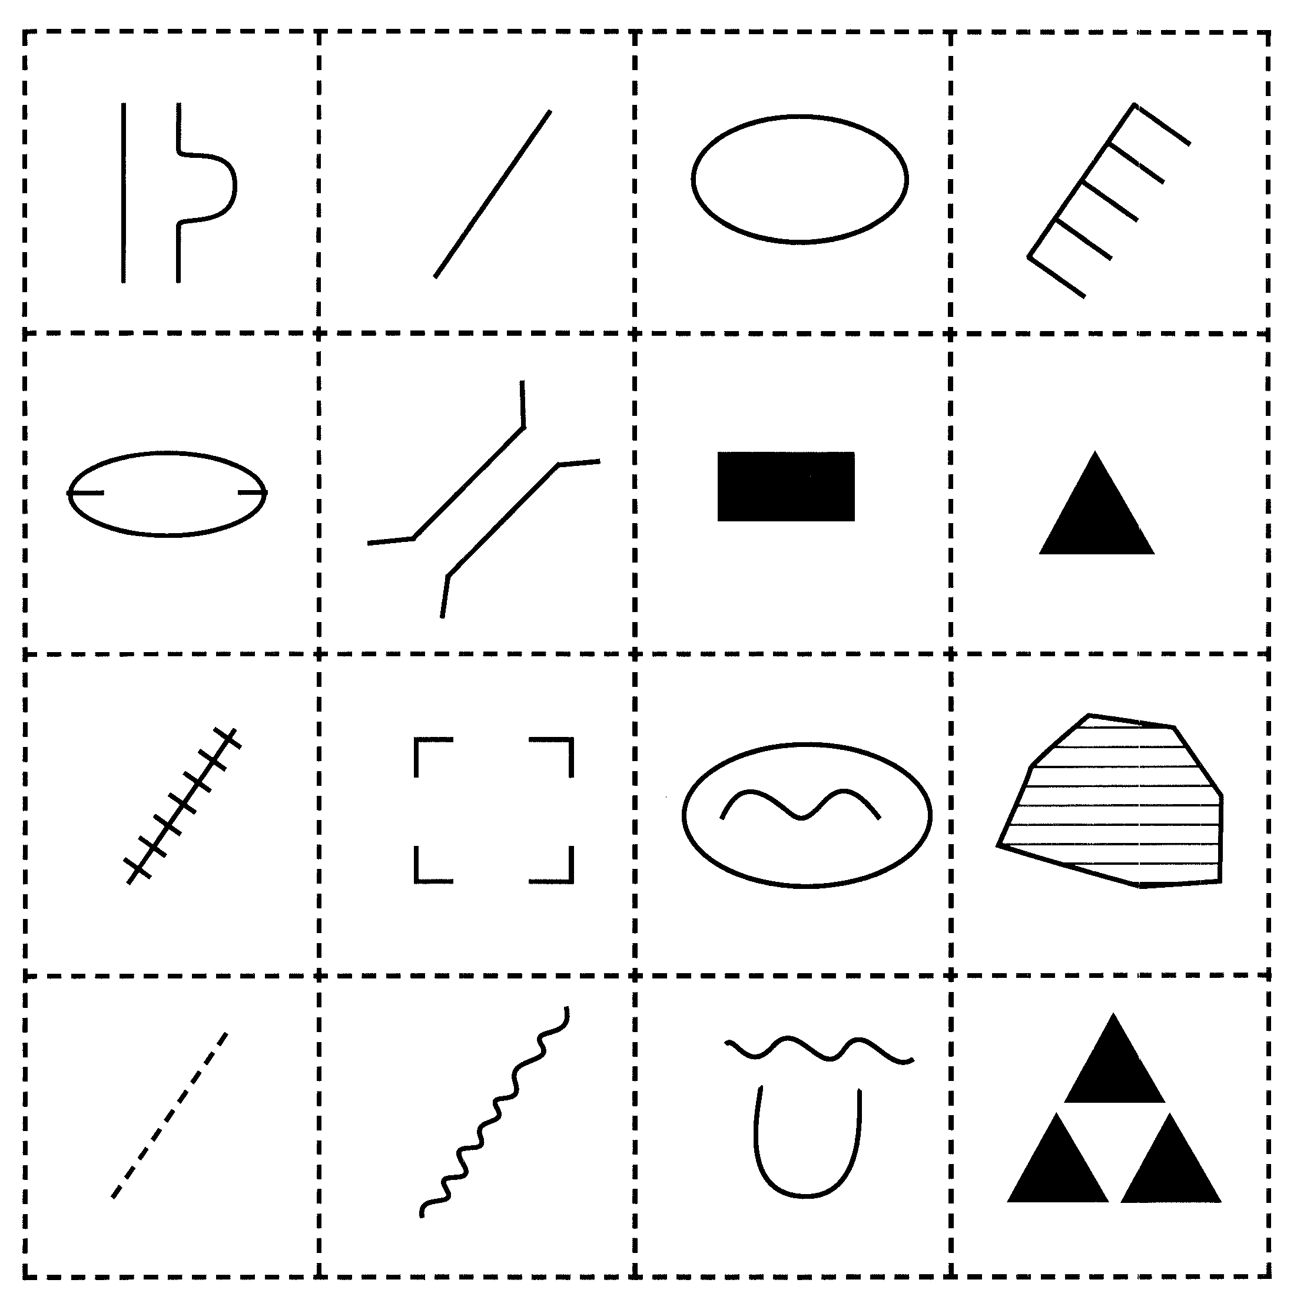
l’éperon
la route
la colline
la clôture
le rocher
la construction
le pont
la dépression
le chemin de fer
le sentier
le lac
le marais
l’étang
le tas de pierres
les ruines
le ruisseau

